Sjekkliste i forkant av ressursteam

Innkalling med saksliste

Saker hentes fra årshjul for ressursteam i spesialpedagogisk håndbok og suppleres med andre saker dersom dere har. (Saker med Alle- Noen-Få presenteres i den rekkefølgen).
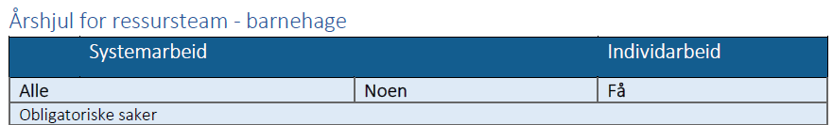

Individarbeid (FÅ)

Dersom dere har enkeltsaker som skal drøftes fylles «Kartlegging og observasjon av barnet» ut på forhånd.

Vedlegg

Generelt ønsker vi at det legges ved dokumenter dere tenker vi bør forberede oss på. Dersom kartleggingsresultat er tema, legges kartleggingsresultater med.

Sendes minimum tre dager i forveien

For at vi skal være mest mulig forberedt ønsker vi at saksliste med evt. vedlegg sendes til PPT Senja via Elements.

Husk referat

